第三次仿真作业

（电51班 王思远 2015010888）

一、实验目的

熟悉滤波电路的分析和设计方法，熟悉运算电路在实际测量电路中的应用及分析。进一步熟悉仿真软件的基本分析和测量方法。

二、实验内容

**1.仿真题 3-1**

在如图所示电路中，已知通带放大倍数为2，通带截止频率为1kHz，C取值为1μF。试确定各电阻值，仿真幅频特性。

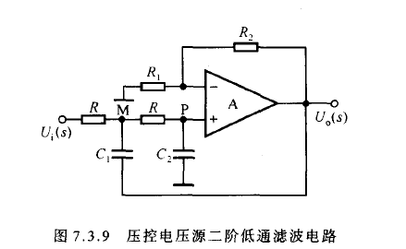

1. 理论计算：

根据公式：

$${\dot{A}}_{u}=\frac{{\dot{A}}_{up}}{1-{\left(\frac{f}{f_{o}}\right)}^{2}+j(3-{\dot{A}}_{up})\frac{f}{f_{o}}}$$

当 ${\dot{A}}_{up}=2$ 时，令 $f=f_{o}$，则可得 $Q=\frac{|{\dot{A}}_{u}| |_{f=f_{o}}}{|{\dot{A}}_{up}|}=1$，在截止频率时，若分母的模为 $\sqrt{2}$

即 $${\left(1-{\left(\frac{f}{f_{o}}\right)}^{2}\right)}^{2}+{\left((3-{\dot{A}}_{up})\frac{f}{f_{o}}\right)}^{2}=2$$

解得： ${\left(\frac{f_{P}}{f_{o}}\right)}^{2}=\frac{1+\sqrt{5}}{2}$

即 $f_{P}=1.27f_{o}=1.27\frac{1}{2πRC}=1kHz$

可得 R=202Ω

由 $R_{1}//R_{2}=R+R=2R$ 得： $R_{1}=R_{2}=4R=808Ω$，

（2）仿真实验：

搭建如图所示仿真电路：

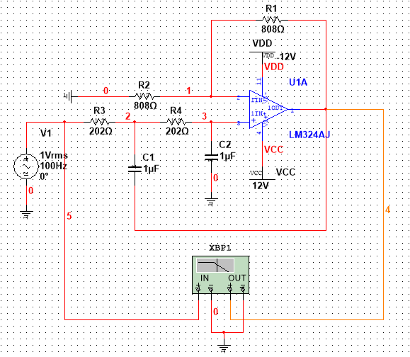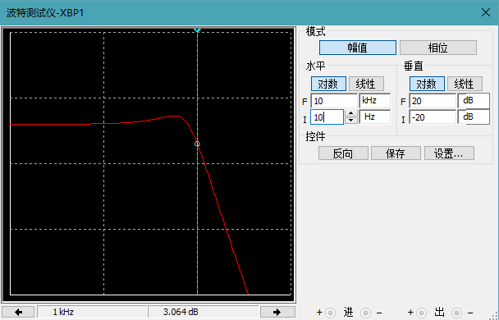

可知其通频带放大倍数为6.03dB，即 ${\dot{A}}_{up}=2$。

当 $f=f_{p}=1kHz$ 时，放大倍数为3.064dB,此时 ${\dot{A}}_{u}≈\frac{{\dot{A}}_{up}}{\sqrt{2}}=\sqrt{2}$

此放大电路的幅频特性也可由交流扫描得到：

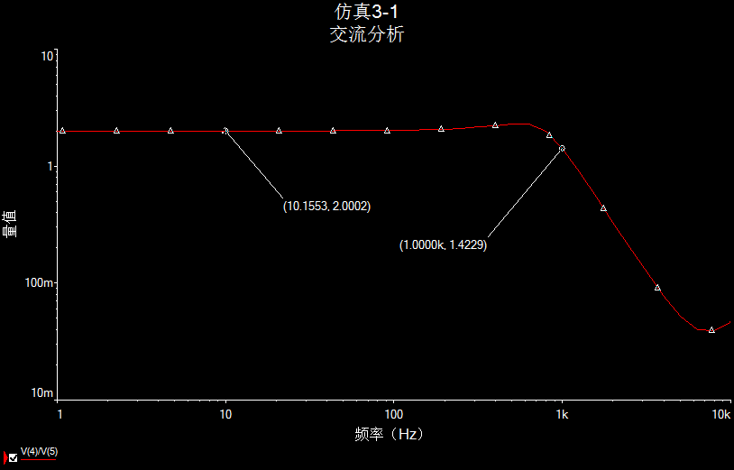

**2.仿真题 3-2**

试将峰值为1V、频率为100Hz的正弦波输入电压，变换为峰值为5V、频率为200Hz锯齿波电压。利用Multisim对所设计的电路进行仿真、修改，直至满足设计要求。

（1）理论分析：

进行波形转化的实现过程如下：首先，100Hz的正弦波输入电压可以通过过零比较器转化为方波；然后，通过积分电路将方波进行积分为三角波；最后利用晶体管构成的模拟电子开关构成的电路，在三角波下降阶段使其输出电压反相，从而实现三角波变锯齿波。

在此过程中，需要将峰值为1V的正弦波变为峰值为5V的锯齿波，首先应该在积分运算电路中变为5V的三角波：

$$u\left(t_{2}\right)=-\frac{1}{RC}U_{OM}\left(t_{2}-t_{1}\right)+u\left(t_{1}\right)$$

$$u\left(t_{2}\right)-u\left(t_{1}\right)=2×5=10V$$

$$t_{2}-t_{1}=\frac{1}{100}×0.5=0.005s$$

解得： $RC=2.5×{10}^{-3}$，即电阻与电容的乘积为上述值时即可实现转化效果。另外，在积分过程中，为防止信号增益过大，在电容上并联一个阻值较大的电阻加以限制。

对于三角波转化为锯齿波的电路，利用电子开关实现在三角波电压的下降阶段，第三个运算放大器将其信号反相输出；而在上升阶段，第三个运算放大器同相输出的功能。

（2）仿真实验：

根据前期理论分析搭建如下仿真电路图并逐级调试电路参数，使得每一级的输出信号符合要求。

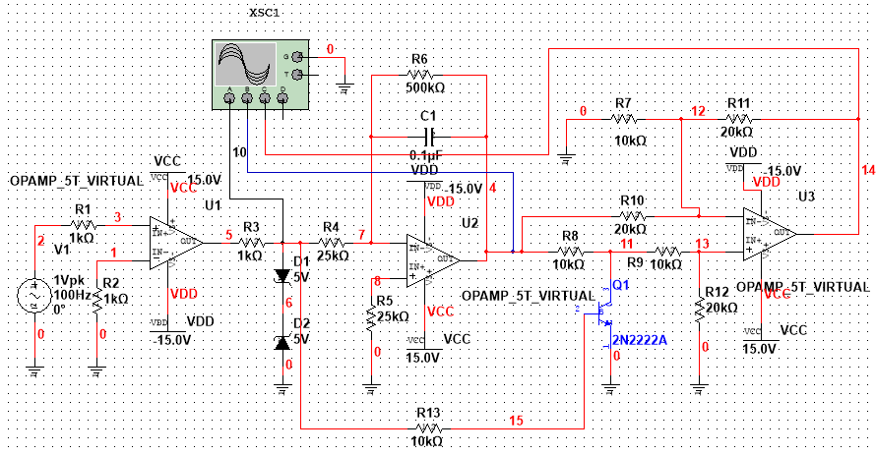

调整参数过程：在第二级电路中，一开始采用了 $C=1μF$ 的电容和 $R=2.5kΩ$ 的电阻，发现由于此时电容的容值过大，产生的三角波不稳定，而是处于一个振荡的状态中,而后改为 $C=0.1μF$ 的电容和 $R=25kΩ$ 的电阻，并在在电容上并联一个阻值较大的电阻加以限制，防止信号增益过大。可以发现输出情况有所好转。在第三级电路中，其中的电子开关在一开始，用第二级的三角波信号作为输入来控制通断。由于三角波本身并不十分稳定，因此难以达到稳定的控制效果。观察到此电路第一级的输出为方波，因此可以利用第二级的方波控制一个NPN型晶体管作为电子开关。

通过四通道示波器可以读出每一级的波形情况，第一级输出的方波信号（白色）、第二级输出的三角波信号（蓝色）和第三级输出的锯齿波信号（红色），如下图所示：

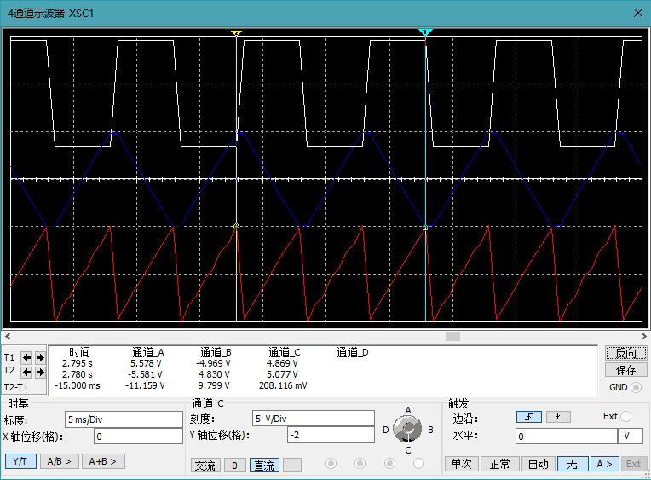

从图中可以清楚地看到第一级电路产生的方波，第二级电路产生的三角波和第三级电路产生的锯齿波。由光标读数可知，锯齿波的峰值约为5V，且其周期为 $T=\frac{15ms}{3}=5ms$。即其频率为 $f=200Hz$。

三、实验遇到的问题

1. 在仿真的第二题的第二级电路中，虽然在前期计算中得知，设置 $RC=2.5×{10}^{-3}$ 的参数便可以实现比例积分运算，从而将方波转化为三角波。但是在仿真过程中发现，选择合适的电容容值是输出稳定三角波信号的前提，因此经过了几次尝试后，才确定了最终使得稳定输出的器件参数。
2. 在仿真的第二题的第三级电路中，如何设置好电子开关是重点。在一开始的设计中，没有充分利用前一级电路中的方波信号，而是直接采用三角波控制，因而设计的开关工作效果并不稳定。在后期的改进中，改进了这一点。
3. 在仿真结果的波形中，可以看出，由于第一级输出的方波存在上升时间与下降时间的延迟，从而在后续的三角波电路中，波形的底部与顶部被轻微削平，在第三级的锯齿波电路中，下降时间也存在延迟。这是由于运算放大器和晶体管的元件特性不够理想导致的。

四、实验收获与体会

1. 通过对第一题的仿真分析，我对于滤波电路有了更加深刻的认识。虽然在前期的作业中可以近似认为 $f_{p}=f_{o}$。但是通过仿真后发现 $f_{P}=1.27f_{o}$，可见在近似时，要考虑实际情况在近似之后结果的误差是否比较大。是否需要考虑更多的因素进行精准计算与仿真。这样才能实现较为理想的工程效果。
2. 通过对第二题的仿真分析，我体验到了一个不断发现问题与解决问题的过程。在电路调试过程中，在允许的情况下，如果能将一个三级的电路分成三块分别研究其每一块的作用效果，再将其先后串联叠加，这样分析问题的过程就会更加有效率。同时也应该注意到，前一级一个小小的失真因素会在后一级中不断演化，对后一级电路的信号特性产生影响，因此要尽量做好前一级的波形变换过程，使其趋近与理想化。